WLC 1920 RSC "t Pionneke 2043 3½ 4½
1. Guus Bollen 2172 Ger Janssen 2216 ½ ½
2. Peter Koymans 1937 Guido Royakkers 2131 0 1
3. Frank Albers 1918 CM Ivan Utama 2111 0 1
4. Charlie Tang 1902 Eduard Coenen 2104 0 1
5. Roel Copic 1892 Narcis Sofic 1944 0 1
6. Rudy Simons 1902 Wolfgang de Cauter 2001 1 0
7. Henny Wilbrink 1825 Paul Aben 1909 1 0
8. Jessica de Haas 1808 Gerard Roufs 1926 1 0

Net als vorig seizoen speelden wij onze laatste wedstrijd tegen RSC ’t Pionneke. Vorig jaar wisten wij door een onverwachtse maar achteraf noodzakelijke overwinning ons te handhaven. Zouden wij ook dit jaar weer voor een dergelijke stunt kunnen zorgen? ’t Pionneke streed nog om het kampioenschap dus zou er ook vol voor gaan. Helaas was er nog een vervelend incident tijdens deze partij waar u elders ook al over heeft kunnen lezen. De andere kampioenskandidaat Voerendaal 2 belde de teamleider van ’t Pionneke om naar onze tussenstand te informeren. Teamleider Ivan Utama antwoordde naar waarheid, waarop de Voerendaal speler keihard loog en zei dat zij met 7-1 gewonnen hadden waardoor de theoretische kansen voor ’t Pionneke verloren waren, terwijl de daadwerkelijke uitslag 5½-2½ was en ’t Pionneke achteraf dus genoeg had aan een 3-5 overwinning om kampioen te worden. Persoonlijk vind ik het diep triest om te zien dat in de 3e klasse moedwillig dergelijke leugens gepleegd worden om resultaten van de concurrenten te beinvloeden...

Tja dan over naar de wedstrijd zelf. Lang mochten we hopen dat we wellicht een puntje zouden overhouden aan het duel, maar dit lukte uiteindelijk dus niet. Horende van het verhaal van Voerendaal en wetende dat het voor ons toch niet uitmaakte zou ik achteraf liever een half bordpunt minder gescoord hebben...

Guus deed het volgende verslag over zijn partij op bord een: Ik had een rijke en interessante partij. In de opening probeerde ik het centrum van mijn tegenstander vast te leggen en ruimtevoordeel te claimen. Dat ging gepaard met vele tactische complicaties. Ik speelde het niet optimaal,waardoor we in een eindspel terecht kwamen waarin een witte toren mijn damevleugel was binnengedrongen, en allerlei vervelende dreigingen creëerde. Hij, op zijn beurt, speelde het niet nauwkeurig, en het resultaat was een gelijk eindspel. Ik kreeg ook nog eens zijn gevaarlijke vrijpion cadeau, maar mijn paard bleef slecht staan vergeleken met zijn loper.
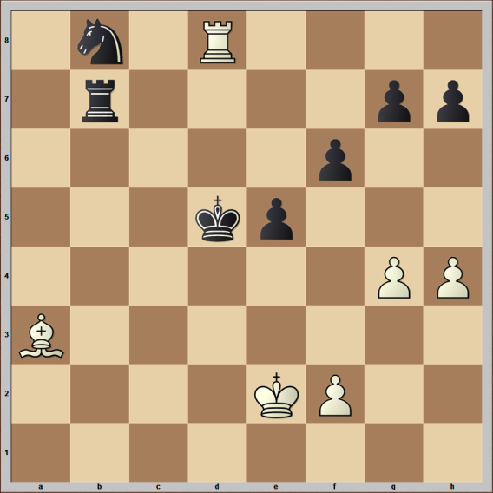
In deze bijna-slotstelling kon ik drie dingen doen: 1. het eeuwig schaak accepteren; 2. op winst spelen met 48...Pd7; 3. met 48...Ke4 zijn pionnen proberen op te halen. Welke van de drie zou u kiezen? Optie 2 was zeker mogelijk, maareen duidelijk winstplan zag ik niet, en ondertussen moet ik uitkijken dat mijn koningsvleugel niet te veel onder druk komt te staan. Optie 3 is natuurlijk het eerste waar je naar kijkt, maar ook met weinig stukken op het bord kunnen er nog smerige trucs in zitten. 49. f3+ Kf4 50. Kf2!! weeft een matnet waarzwart niet meer aan ontsnapt. Ik ging dan ook voor optie 1, en de remise was een feit. 48... Kc4 49. Rc8+Kd5 50. Rd8+ Kc4 1/2-1/2

Peter speelde op bord twee: Met wit speelde ik een bescheiden opening. Mijn tegenstander brak de stelling echter goed open en kwam met een gevaarlijke koningsaanval. Mijn grootste probleem waren mijn ontzettend zwakke zwarte velden. Er waren nog veel tactische complicaties, maar uiteindelijk moest ik een kwaliteit offeren. In de resulterende stelling probeerde ik nog taai te verdedigen. Mijn tegenstander bleef echter scherp en maakte de partij zeer netjes af.

Zelf kwam ik er niet aan te pas op bord drie. Al na een zet of 10 stond ik duidelijk minder en mijn tegenstander voerde de druk geleidelijk verder op, waarna ik geen kans meer had terug te komen in de partij.

Charlie hield het niet droog op bord vier: Ik had wit en ik speelde tegen Eduard Coenen. We kwamen in een soort Modern terecht waar hij vroeg h5 speelde. Ik speelde h4, wat niet zo best was aangezien ik hem veld g4 gaf voor zijn paard. In de analyse was misschien e5 beter dan h4, maar de computer gaf aan dat het nog steeds beter was voor zwart. Hij ruilde mijn zwartveldige loper af en ik sloeg terug met de f-pion want als ik terug sloeg met de dame verloor ik een pion. De stelling was nog gelijk totdat ik gewoon een pion weggaf. En toen was ik de stelling en de pion kwijt. Na een lange tijd zetten blunderde ik weer en konden de stukken weer terug in de doos.

Ook Roel ging ten onder op bord vijf: Wit opende voorzichtig met 1.g3 en een wat passieve opstelling. Hierdoor kon ik licht initiatief nemen en het loperpaar veroveren. Doordat ik geen goed plan wist te vinden kon, kon wit de stelling dichter schuiven waardoor zijn paard op e5 steeds vervelender werd. Laten kon dit paard zelfs een tijdje bivakkeren op f7 omdat wit zijn pionnen door had kunnen schuiven naar h5 en g6. Met kunst en vliegwerk bleef er echter een gelijke stelling over. Temeer omdat zwart steeds dreigde om af te wikkelen naar een eindspel met ongelijke lopers. Door overschatting van mijn stelling, liet ik deze afwikkeling een aantal zetten achterwege in de hoop dat ik nog in het voordeel kon komen. Dit was te roekeloos en hierdoor kreeg zwart gevaarlijk initiatief. Ruim na 18.15 uur leidde dit tot een verkeerde afruil (ik raakte de verkeerde loper aan!) waardoor ik heel snel kon opgeven.

Rudy speelde de langste partij van de dag: ik hoop dat ik volgend seizoen mijn gewonnen stellingen effectiever en simpeler kan afronden naar winst, want dit seizoen is in mijn partijen van alles gebeurd. Ik ben me er ook terdege van bewust dat mijn partijen niet goed zijn voor de gemoedsrust cq voor het hart van onze teamleider. Sorry Frank, garanties kan ik natuurlijk niet geven, maar ik hoop volgend seizoen een zekere stabiele factor te zijn in positieve zin. Om de een of andere reden moest deze laatste ronde een ware thriller worden; een partij die meer dan 100 zetten heeft geduurd (mijn langste serieuze partij van de laatste jaren) en waarin ik pas in 3e instantie eindelijk de vis op het droge kreeg. Ik speelde weer met wit net als vorig jaar tegen Wolfgang de Cauter (die vorig seizoen nog uitkwam voor een andere club) en ik was uiteraard belust op revanche . Die revanche had ik al na (of pas) na ca een zet of 55a 60 kunnen afdwingen . Ik verzuimde echter met mijn toren de a-lijn te bezetten en speelde op enig moment Th7 omdat ik dacht ondekbaar met te hebben op h8: weer een vorm van schaakblindheid, want hij kon na Th8+ gewoon met zijn koning naar f7..... ik moest dus terug met mijn toren naar b7 en hierdoor kreeg hij gevaarlijke tegenkansen met zijn vrijpion op b2. ik redde me er echter net uit en toen we allebei een dame hadden gepromoveerd werd mijn koning opgejaagd van g3 tot d7! middels allerlei dameschaakjes ( bij goed spel had hij vast wel ergens remise) Daarna vond gedwongen dameruil plaats en weer stond ik straalgewonnen (2e keer) in een paardeindspel waarin ik 3 tegen 1 pion had en ook nog een vrijpion. Om de een of andere vage reden rukte ik niet met mij vrijpion op , maar meende ik mijn pion op h4 te moeten dekken zodat hij ook nog mijn vrijpion won middels een paardschaakje. Toen moest ik nog een paardeindspel winnen met voor mij g en h-pion tegen g-pion wat bij goed spel gewoon remise zou zijn. Hij liet me echter , waarschijnlijk ook door vermoeidheid , met mijn koning binnendringen tot f6 waarna de vis tenslotte toch nog op het droge was.

Henny speelde op bord zeven en boekte een knappe overwinning, deze kunt u hieronder naspelen:
1. c4 ♘c6 2. g3 e5 3. ♗g2 ♘f6 4. ♘c3 ♗b4 5. ♘d5 O-O 6. ♘xb4 ♘xb4 7. ♘f3
♖e8 8. a3 ♘c6 9. d3 d5 10. cxd5 ♘xd5 11. O-O ♘d4 12. e3 ♘xf3+ 13. ♗xf3
c6 14. ♕c2 a5 15. ♗g2 ♗e6 16. b3 ♕b6 17. ♖b1 ♖ad8 18. h3 ♕c7 19. ♔h2 ♕d6
20. ♖d1 c5 21. ♗b2 ♖c8 22. ♕d2 b6 23. ♗a1 f6 24. e4 ♘e7 25. b4 axb4
26. axb4 ♘c6 27. bxc5 bxc5 28. ♖b6 ♕c7 29. ♖db1 ♘b4 30. ♖xe6 ♖xe6 31. h4
♖d6 32. ♖b3 ♖cd8 33. ♗f1 ♕a7 34. ♗c3 ♘xd3 35. ♗xd3 ♖xd3 36. ♕b2 ♕a8
37. f3 ♖xf3 0-1
De partij ging een hele tijd gelijk op totdat Wit zich op de 29e zet vergallopeerde met Tdb1 wat meteen een kwaliteit kost. Daarna was het snel gedaan.

Ook Jessica wist een overwinning te boeken op bord acht, daarover vertelde zij: Nadat ik de vorige ronde met een flinke dosis geluk - maar ook doorzettingsvermogen - gewonnen had, beloofde ik Frank plechtig dat ik voortaan vol op winst zou gaan spelen. Daar heb ik me aan gehouden deze ronde.

Ik besloot al vroegtijdig vol op de koning af te gaan. Het feit dat zijn paarden richting de damevleugel galoppeerden, gaf daar nog eens extra aanleiding toe. Dat pakte eigenlijk veel beter uit dan ik op voorhand had verwacht. Hij kwam er met zijn potentiële aanval op de damevleugel niet meer aan te pas. Waarschijnlijk had hij het hier en daar iets beter kunnen verdedigen, al stond hij wel in een benarde positie waaruit ik zelf ook niet zo gauw een uitweg zag voor zwart.

Mijn stukken stonden eerst nog niet optimaal, maar toen de loper op c1 en het paard op a3 erbij konden komen, gaf mijn tegenstander me een kwaliteit cadeau. Als hij dat niet deed, zou ik er een sterk paard op d6 bij krijgen.

Het einde ging zo....
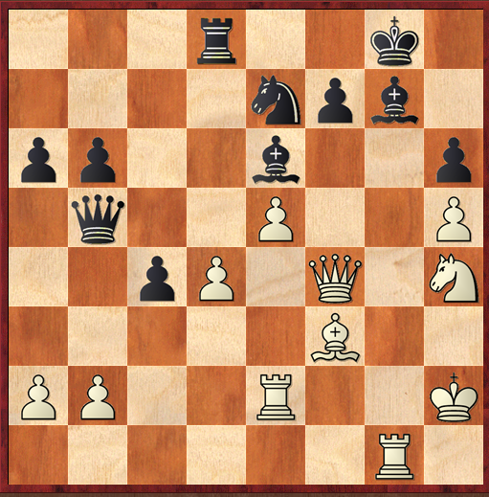
In deze stelling had ik net Tg1 gespeeld, waarna hij Kh8 speelde. Het is moeilijk om nog een andere zet voor zwart te vinden. Na die zet volgde:
32. Txg7!, Kxg7 33. Df6+, Kf8
En dan de mooie slotzet 34. Pg6+!
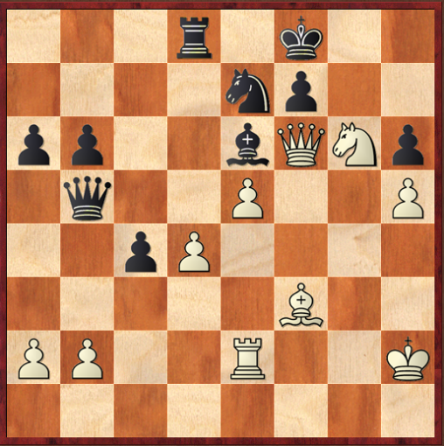

Hiermee kwam een einde aan een zwaar seizoen waarin we ons met moeite wisten te handhaven. Hopelijk maken we het ons volgend jaar wat minder moeilijk en hoeven we daardoor wat minder lang in spanning te zitten.

Frank Albers.

